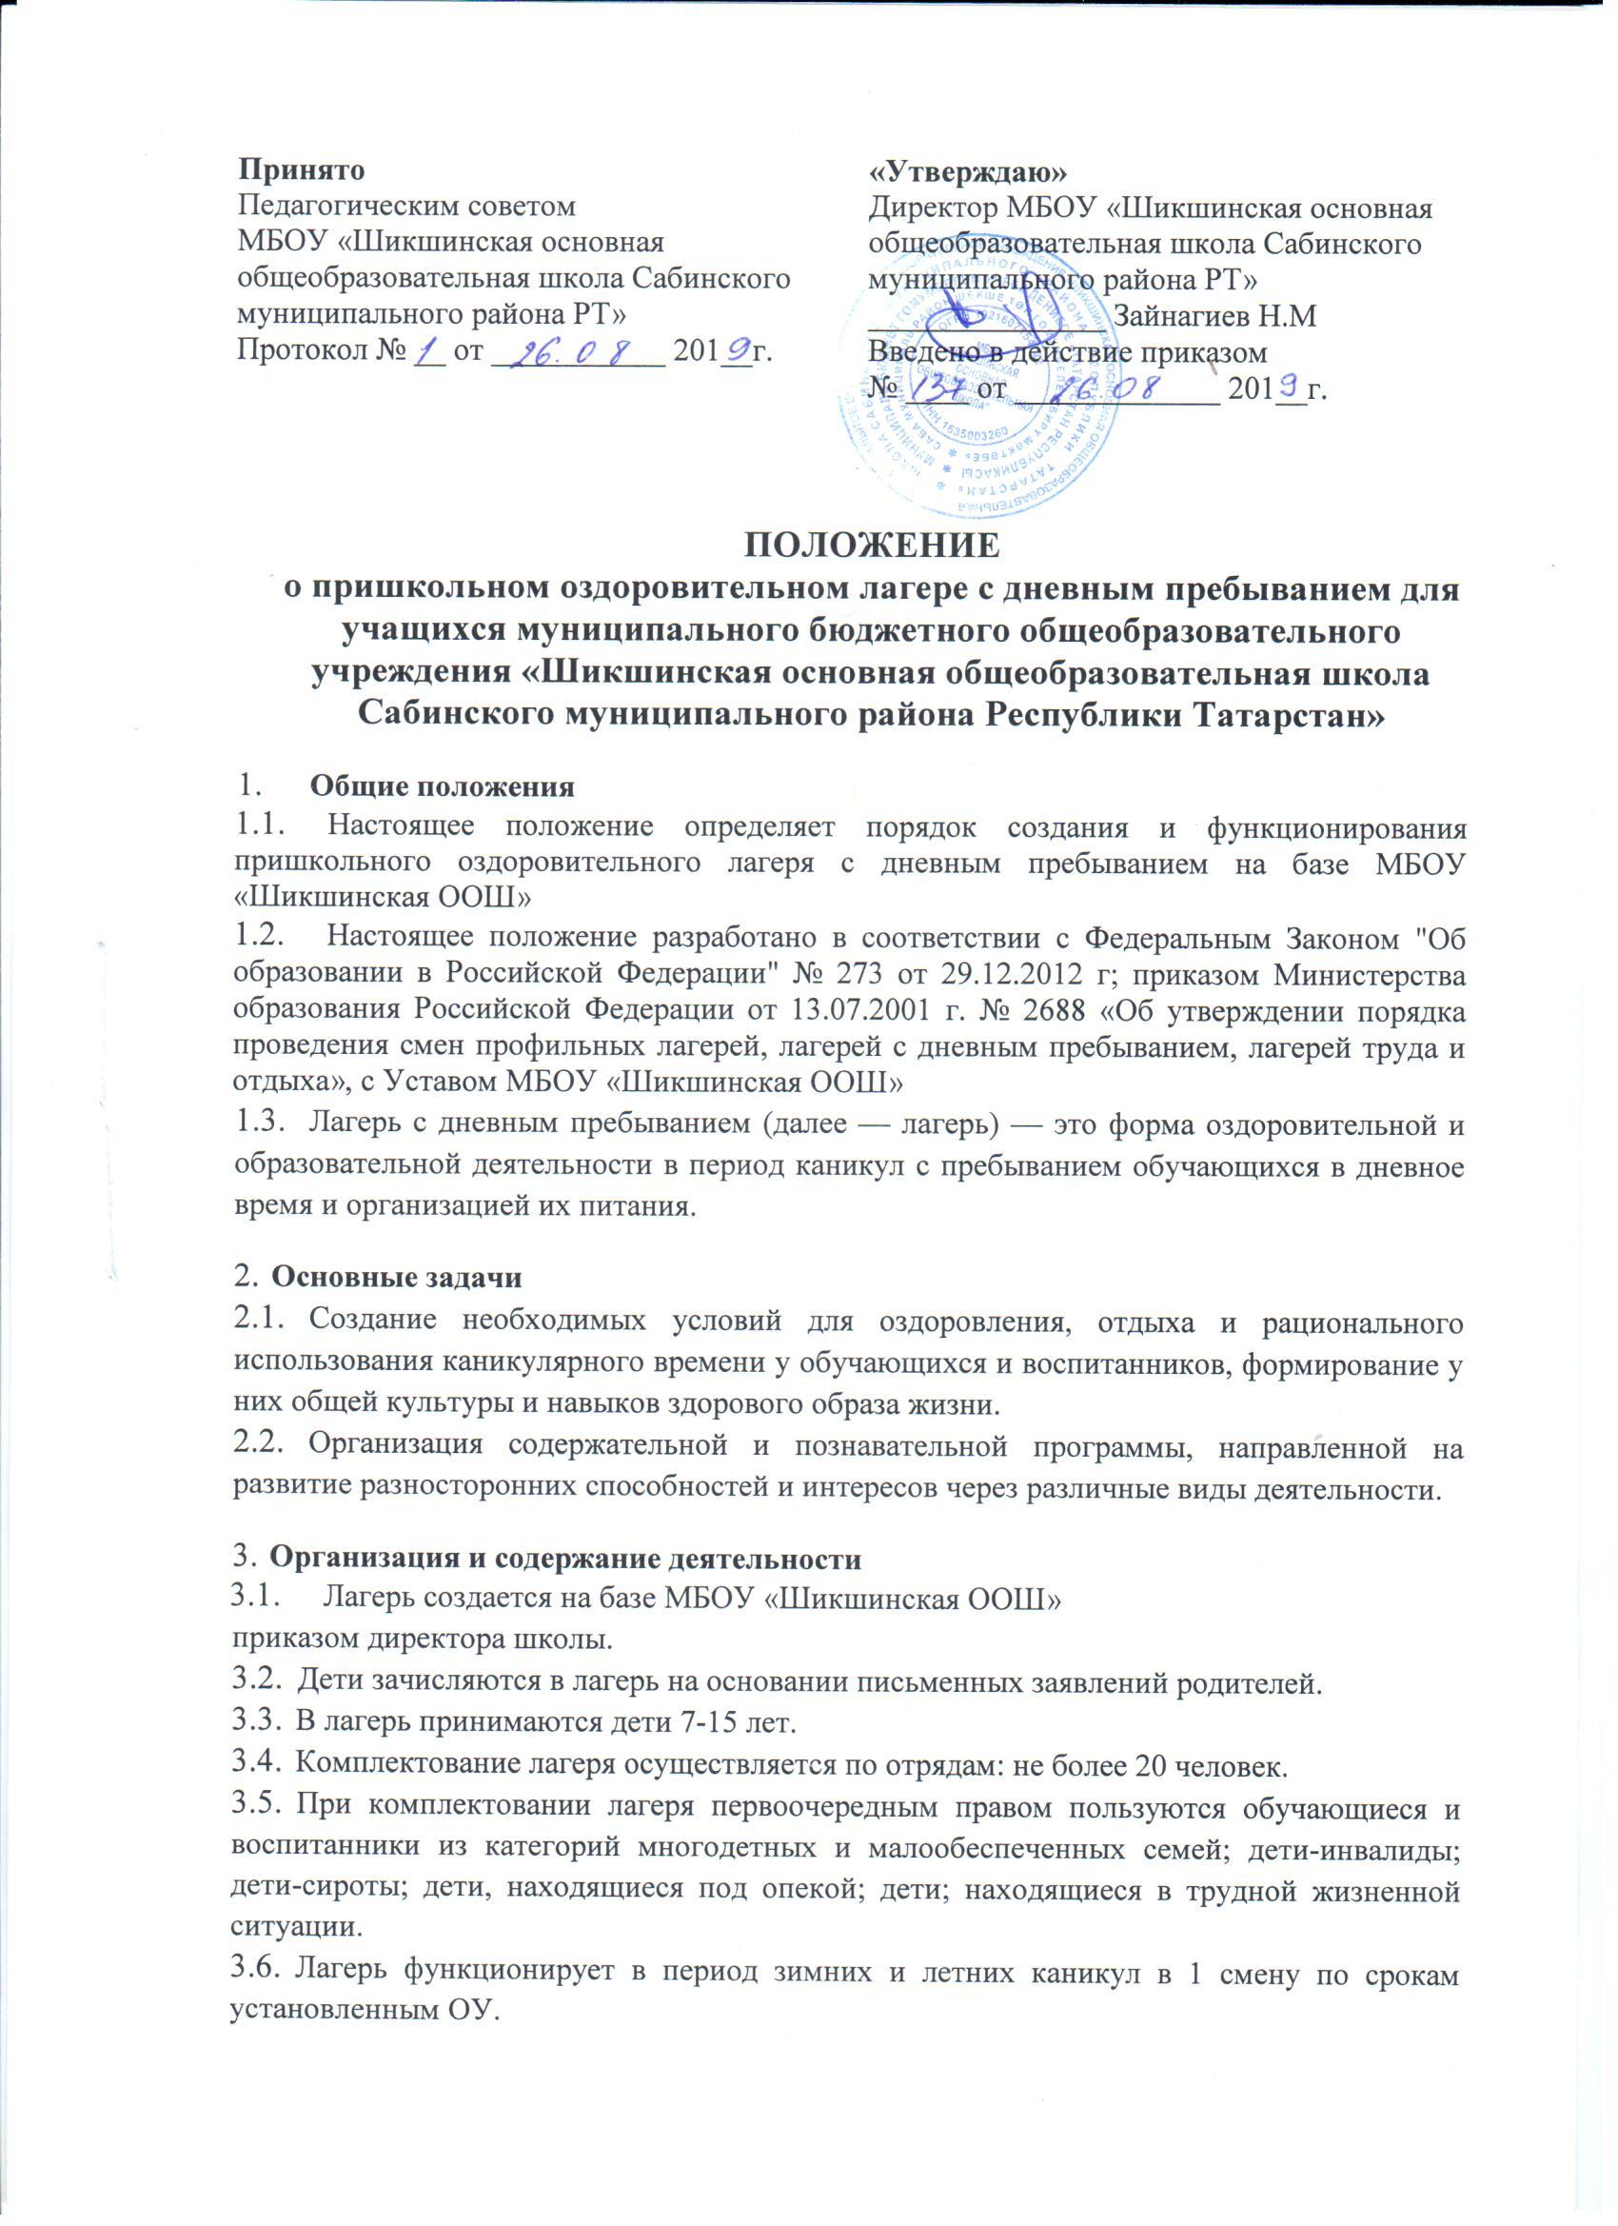

  - В оздоровительном лагере строго соблюдаются требования санитарно-гигиенических норм и правил техники безопасности.
3.8.Содержание работы оздоровительного лагеря с дневным пребыванием детей строится на принципах демократии и гуманизма, развития инициативы и самостоятельности, привития норм здорового образа жизни.
3.9.В оздоровительном лагере создаются условия для осуществления спортивно-оздоровительной работы, развития творческих способностей детей.
3.10.Педагогический коллектив лагеря самостоятельно определяет программу деятельности, распорядок дня в соответствии с требованиями санитарно-гигиенических норм и правил.
  - Питание воспитанников организуется в столовой МБОУ «Шикшинская ООШ» в пределах средств, выделенных на проведение и организацию лагеря по согласованию с органами Роспотребнадзора и органами управления образования.

- Кадровое обеспечение
4.1.Приказом директора по учреждению назначается начальник лагеря, вожатые.
4.2.Начальник лагеря организует воспитательную деятельность, осуществляет связь с культурно-просветительными и спортивными учреждениями, ведет документацию по организации лагеря. Обязанности, ответственность и права начальника лагеря и педагогов определяются должностными инструкциями.
4.3.Воспитатели осуществляют воспитательную деятельность по плану лагеря, проводят мероприятия, следят за соблюдением режима дня, правил безопасного поведения, правил пожарной безопасности.
- Охрана жизни и здоровья детей
5.1.Начальник лагеря, вожатые несут ответственность за жизнь и здоровье детей во время их пребывания в лагере.
5.2.Педагогические сотрудники, работающие в лагере, и дети должны строго соблюдать дисциплину, режим дня, план воспитательной работы, технику безопасности и правила пожарной безопасности.
5.3.Организация походов и экскурсий производится на основании соответствующих инструкций, приказа директора учреждения.
- Финансовое обеспечение
6.1.Лагерь содержится за счет районных бюджетных средств, родительских взносов.
6.2.Ответственность за финансовую деятельность лагеря несет начальник лагеря.

